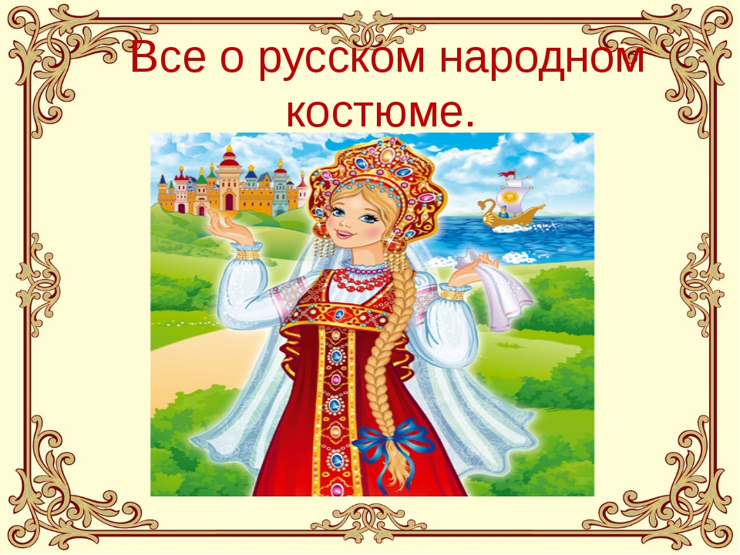

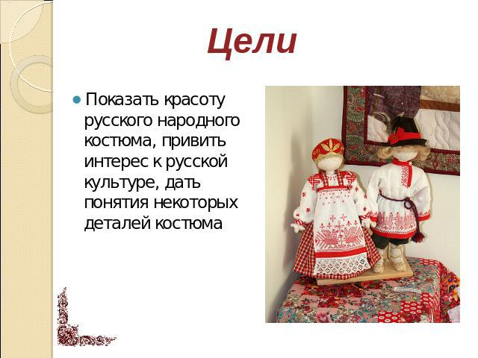
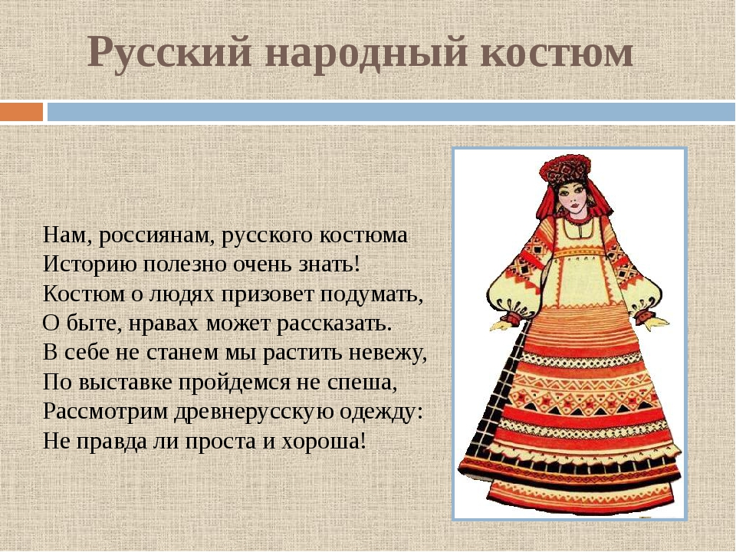

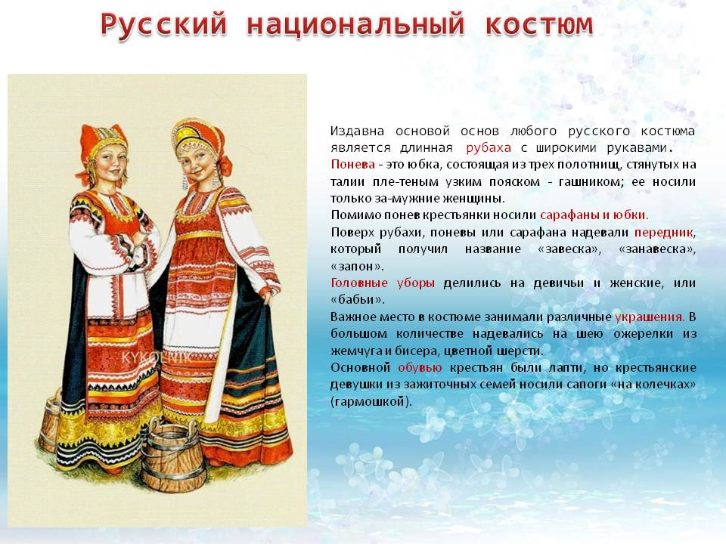

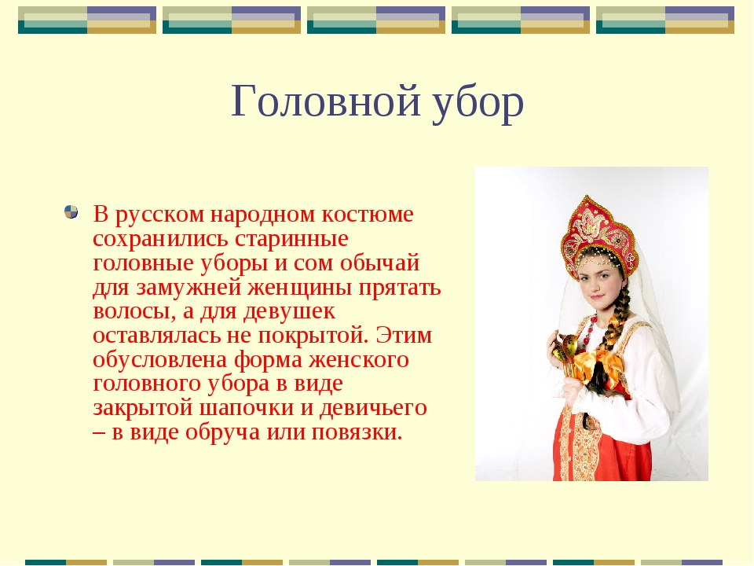

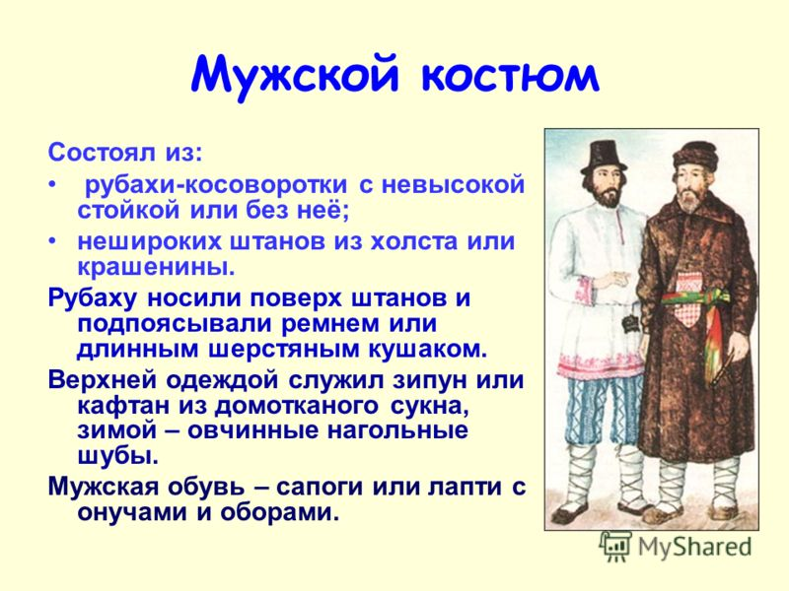
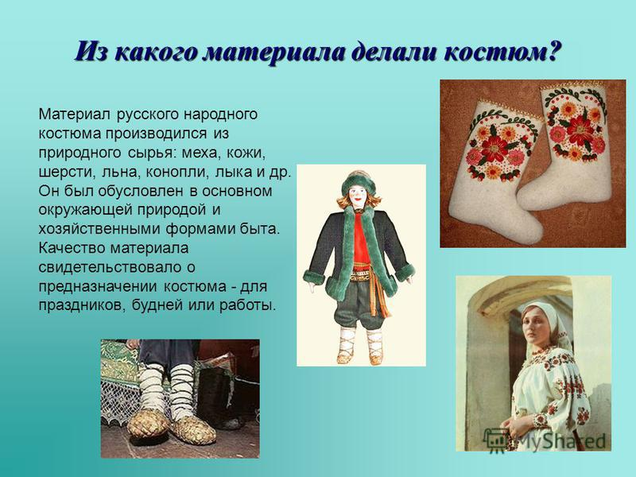

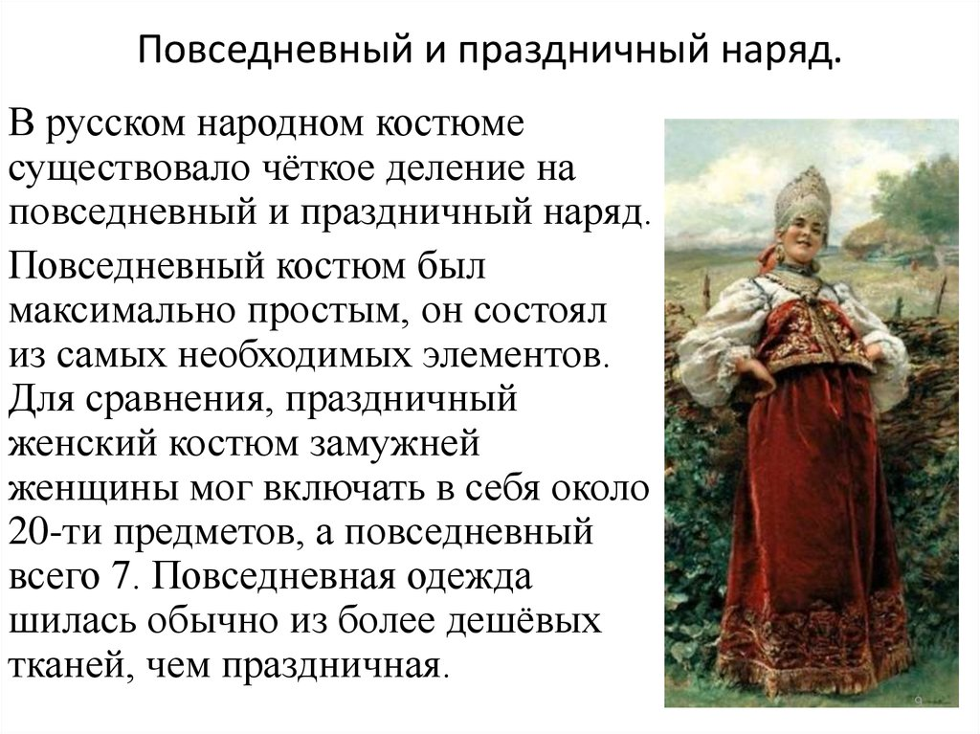

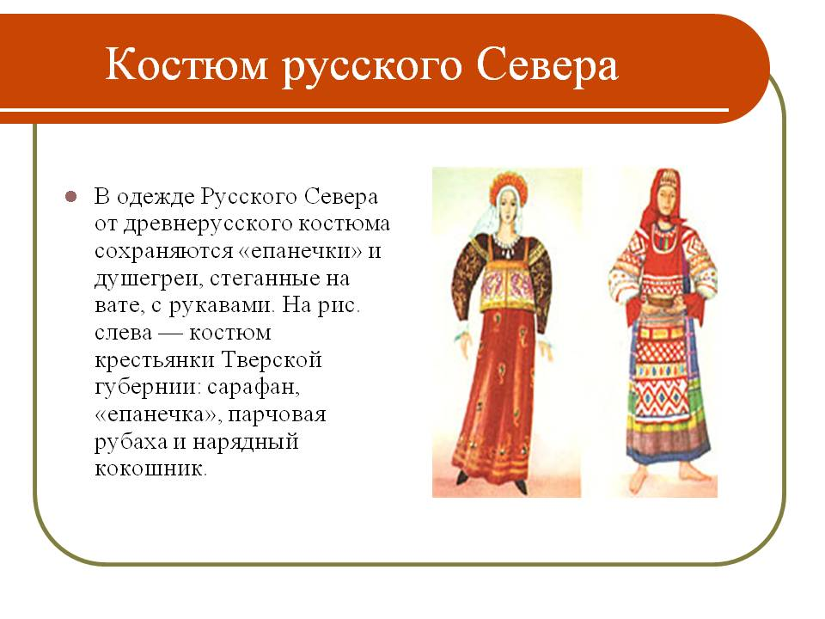

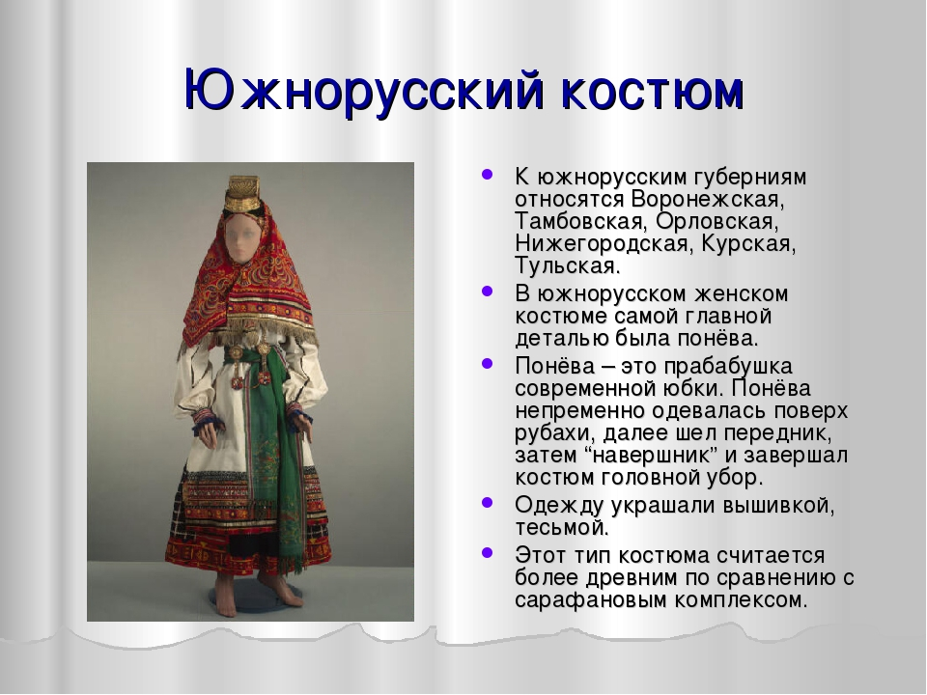

На Руси было принято, чтобы нижняя женская рубашка всегда была подпоясана, существовал даже обряд опоясывания новорожденной девочки. Считалось, что этот магический круг защищает от нечисти, пояс не снимали даже в бане. Ходить без него считалось большим грехом. Отсюда значение слова «распоясаться» — обнаглеть, забыть о приличиях. Шерстяные, льняные или хлопковые пояса вязали крючком или ткали. На Руси было принято, чтобы нижняя женская рубашка всегда была подпоясана, существовал даже обряд опоясывания новорожденной девочки. Считалось, что этот магический круг защищает от нечисти, пояс не снимали даже в бане. Ходить без него считалось большим грехом. Отсюда значение слова «распоясаться» — обнаглеть, забыть о приличиях. Шерстяные, льняные или хлопковые пояса вязали крючком или ткали.
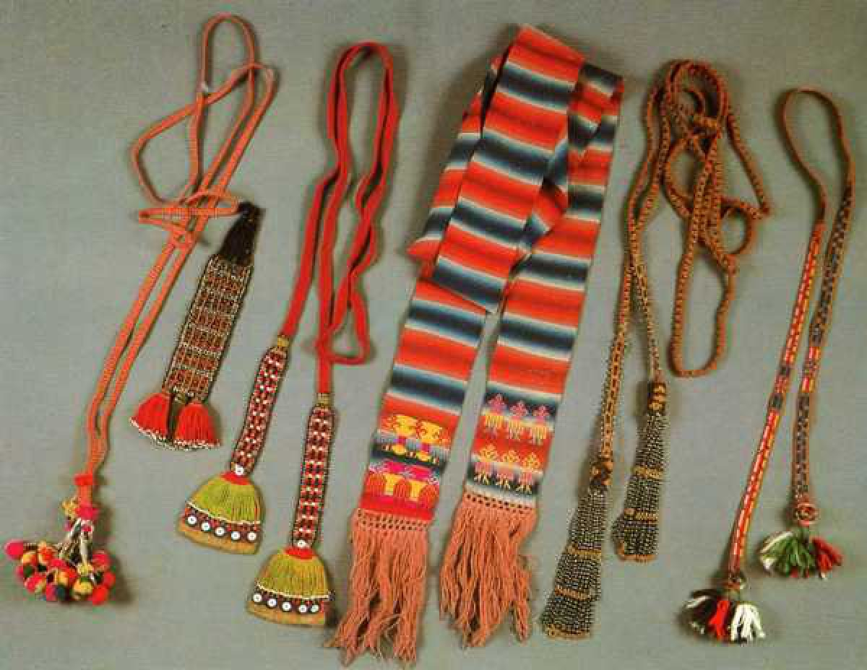

На формирование любого национального костюма, его покроя, орнамента и особенностей, влияют климат, географическое положение, религия, хозяйственный уклад и основные занятия народа. Особенности многонациональной России не могли не отразиться на ее народном костюме. При всей своей уникальности, целостности и единообразии, русский народный костюм отличался не только от костюмов других народов, но и был неоднороден по стилю и декору в разных местностях страны. Причиной возникновения этой многовариантности были огромные пространства, на которых проживал русский народ, замкнутость отдельных мест, окружение, разнообразие природных условий и различное природное сырье, из которого шилась одежда, обычаи, условия существования, особенности исторических судеб жителей разных местностей. Как это ни странно звучит, но общенационального русского народного костюма не существует, и можно говорить скорее о региональном костюме России.

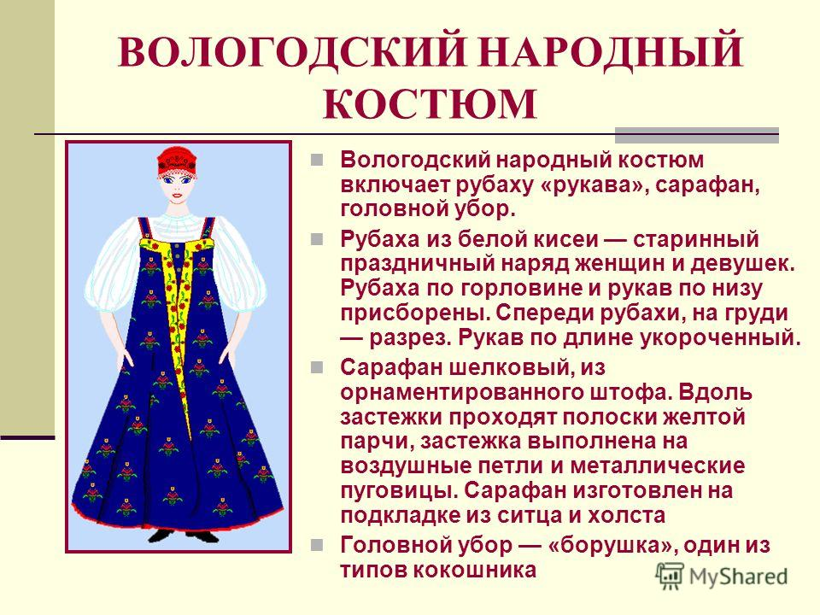
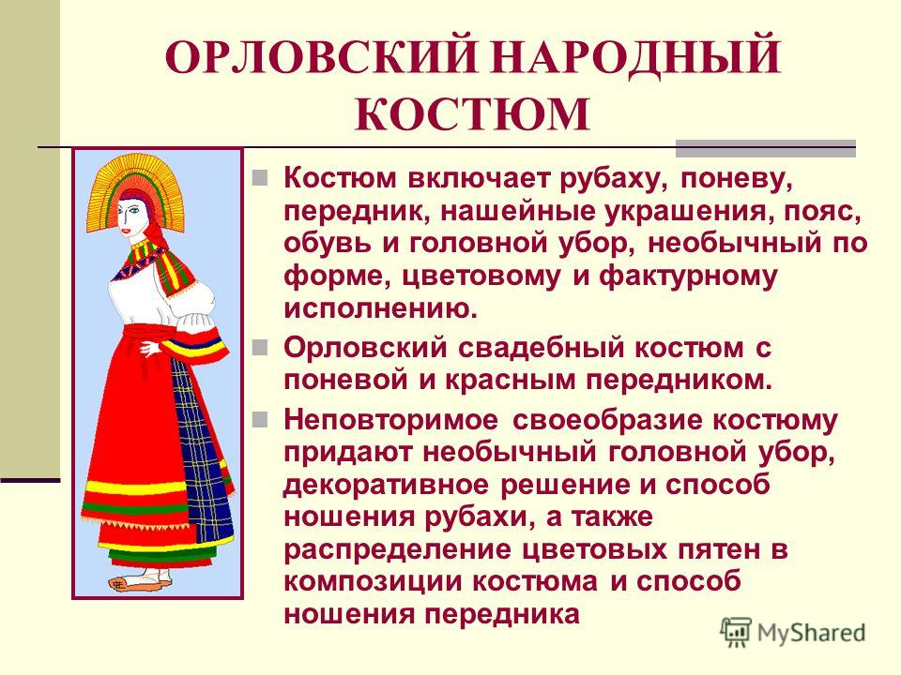
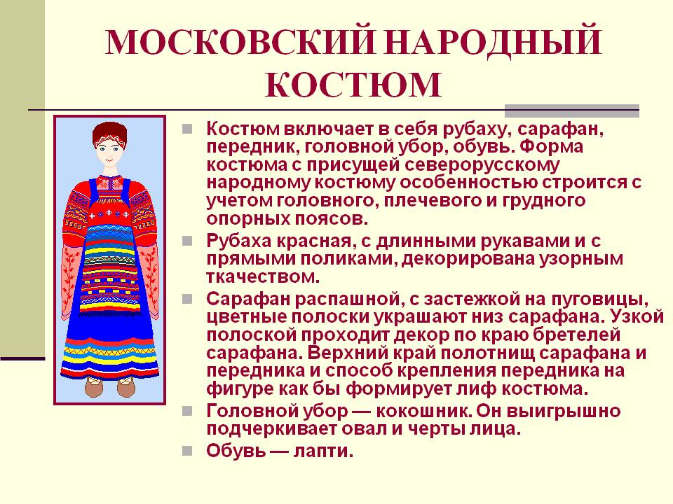

Интерес к национальным нарядам прослеживается в современной моде. Во многих странах люди стали надевать народные костюмы не только во время фольклорных праздников, но и просто в быту, на отдыхе. И в России растет интерес к народному костюму, а значит, к традициям и культуре нашей страны. Возврат к корням, истокам становится всё более и более популярным, видимо, пришло время. Пристально изучая русский народный костюм, глубже проникая в его символику, воспринимаешь его не только как произведение искусства, а как образный кодекс жизни человека, своеобразные заповеди наших предков своим потомкам, и понимаешь, какая ценность была передана ими нам. А мы должны сохранить ее и передать своим потомкам.

Используемая литература:
Интернет ресурсы
http://vokrugknig.bloghttp: http://vokrugknig.blogspot.com/2020/08/blog-post_95.html//vokrugknig.blogspot.com/2020/08/blog-
-традиции разных губерний в костюмах
-https://www.culture.ru/materials/51485/po-odezhke-vstrechayut

